OWOCE DUCHA ŚW.
- ŁAGODNOŚĆ

Materiały ze Słowem Bożym
dla dzieci i rodziców

OPRACOWAŁA:
Jolanta Prokopiuk

KOREKTA:
Magdalena Kaczorowska

HISTORIE:
Łukasz Kneć

Strona Słowa Bożego:
www.oknodonieba.pl
jjprokopiuk@gmail.com
Listopad 2022
Materiały są przeznaczone na trzy dni pracy z dzieckiem. Można zrealizować je w dowolnym czasie, jednak warto pamiętać, że stanowią one całość. Jest to spotkanie ze Słowem Bożym, którego treści rozważamy przy pomocy bajek.

DLA RODZICA | Łagodność oznacza wielką wewnętrzną siłę, przekonanie, aby stawić czoła trudnym lub niekorzystnym sytuacjom bez uciekania się do przemocy. Charakteryzuje dobrocią i wyrozumiałością. Łagodność to cecha charakteru polegająca na rozwadze oraz uprzejmym zachowaniu się w stosunku do innych. Łagodność to także cnota moralna, która odnosi się do uczucia, gdyż sprawia, że potrafimy opanować w nas uczucie gniewu.  Cichość i łagodność bronią nas od egzaltacji oraz depresji. Są darem Boga, który podtrzymuje nas wewnętrznie, a którego możemy otrzymać od Ducha Świętego. Łagodność niesie ze sobą szczęście i pokój. Jest umiejętnością zachowania spokoju w cierpieniu, wobec ludzi przykrych i dokuczliwych.  Łagodność maluje się na twarzy, w spojrzeniu, ujawnia się w głosie  i w słowach. Jest oznaką mądrości, która miłuje pokój, powoduje ustępliwość w sporze. Pozwala dostrzec człowieka w człowieku, jego godność, osobowość, które są dla niego ważne i istotne.

Dzień pierwszy – PO CO JEST NAM POTRZEBNA ŁAGODNOŚĆ?
Prz 15,4
Drzewem życia jest język łagodny.
Prz 25,15b
Język łagodny złamie kości.

DLA RODZICA | Komentarz do czytania:  Łagodność, to taki dar i postawa, która pozwala nam pokojowo rozwiązywać problemy, obniżać temperaturę rozgrzanych emocji. Łagodność niesie życie i otwiera drogę do budowania relacji. Prawdziwie łagodny język jest tak potężny, że potrafi złamać kości.

KORONKA BIBLIJNA Z TEKSTU
Proponuję nową formę spotkania ze Słowem Bożym, aby dziecko lepiej zapamiętało tekst Słowa Bożego. Tą nową formę będzie koronka biblijna oparta na różańcu, aby powtarzać Boże Słowo z zaproponowanego tekstu.

DUŻE PACIORKI:
Drzewem życia jest język łagodny.
MAŁE PACIORKI:
Język łagodny złamie kości.

Historia o Bartku
Bartek był bardzo dobrym napastnikiem nie tylko wśród chłopaków
z siódmych klas, ale w całej szkole. Na swoim koncie miał rekordową ilość trafień do bramki oraz puchar MVP, czyli nagrodę dla najbardziej wartościowego zawodnika, którą zdobył na ostatnich rozgrywkach międzyszkolnych. Miał też ksywkę „Piorun”, bo na boisku uderzał niespodziewanie, skutecznie i bardzo głośno, gdyż zawsze krzyczał na kolegów i przeciwników. Potrafił obrazić wulgarnymi i prześmiewczymi tekstami. To zachowanie było zmartwieniem nauczycieli i sędziów na boisku, ale nie „Pioruna”. Bartek nawet chlubił się tym, że potrafi nie tylko wpakować piłkę do bramki, ale również zniszczyć słowem każdego przeciwnika. Lecz pewnego dnia trafiła kosa na kamień.
Bartek bardzo się denerwował, bo dziś miał rozegrać mecz życia. Na turniej międzyszkolny miał przyjechać łowca talentów ekstraklasowego klubu piłkarskiego, aby znaleźć nowych kandydatów do ich renomowanej szkółki piłkarskiej. Dodatkowym powodem do nerwów było to, że miał dziś pierwszy raz zagrać przeciwko „Skale”. Taki pseudonim nosił Łukasz, napastnik drużyny przeciwnej znany w całym środowisku jako równie skuteczny strzelec co Bartek. Łukasz jednak był ostoją spokoju i dlatego dostał pseudonim skała. Był on dodatkowo harcerzem i ministrantem oraz najbardziej lubianym piłkarzem według plebiscytu zrobionego przez gazetkę szkolną z jego szkoły.
„Dziś zetrę ten jego łagodny uśmiech z twarzy. Zobaczymy jaki będzie z niego harcerzyk i ministrant, gdy zaprezentuje mu kilka trików piłkarskich, jakie podpatrzyłem u Lewego, i dorzucę kilka przezwisk oraz przekleństw, tak by go całkiem pogrążyć” – planował „Piorun”.
Mecz rozpoczął się po myśli Bartka. Już w dziesiątej minucie udało mu się główką pokonać bramkarza. Dodatkowo co chwilę rzucał jakieś prześmiewcze teksty do Łukasza i widać było, że „Skała” zaczyna się denerwować. W kolejnych minutach Bartek wykorzystywał każdą okazję by kopnąć, niby niechcąco Łukasza lub aby uderzyć go łokciem lub dać kuksańca. Oczywiście tak by sędzia nie widział.
W końcu Łukasz wybuchnął i pchnął Bartka. Sędzia to zauważył i „Skała” dostał żółtą kartkę. Bartek triumfował.
Na przerwie wciąż obserwował Łukasza i ze zdziwieniem zauważył, że odszedł na bok i zaczął się modlić. Następnie, co zaskoczyło Bartka, Łukasz podszedł do niego i przeprosił go za swoje zachowanie.
„Co za świr! Po tym wszystkim jak go potraktowałem on mnie przeprasza i prosi o wybaczenie. Co za koleś” – pomyślał „Piorun”.
Druga połowa meczu nie szła mu jednak tak dobrze, zwłaszcza po tym jak „Skała” silnym strzałem z dystansu pokonał bramkarza jego drużyny. Bartek zdenerwował się tym tak bardzo, że całą swoją uwagę skupił na tym by wytrącić „Skałę” z równowagi. Jednak na wszystkie jego zaczepki, kuksańce i krzyki odpowiadał on spokojnym uśmiechem i milczeniem. Bartek miał głowę tak zajętą, że nie mógł się skupić na graniu. Ostatecznie jego zachowanie zauważył tez sędzia i Bartek został ukarany czerwoną kartką za krzyki, dyskusje z sędzią, obrażanie kolegów oraz przeciwników oraz za faule. Wykorzystali to przeciwnicy i jego zespół przegrał 2:1. Winą za przegrany mecz koledzy z drużyny obarczyli właśnie Bartka. Wszyscy zgodnie powiedzieli, że mają dość jego zachowania, nerwów, krzyków i braku szacunku do innych.
Po meczu podszedł do niego trener wraz z „łowcą talentów” i powiedział, że ma wielkie możliwości jednak nie ma w sobie spokoju, a przez to siły, by być liderem na boisku. Bartek patrzył z zazdrością na Łukasza odbierającego puchar MVP
i postanowił, że będzie jak on. Poszuka pomocy u trenera, nauczycieli i rodziców, aby odnaleźć w sobie ten spokój oraz radość bycia częścią drużyny, jaką ma „Skała”, aby móc lepiej robić to co kocha, czyli grać w piłkę.

- Co słowo Boże mówi o dobrodziejstwie łagodności?
- Co sprawiło, że Bartek z chłopca krzykliwego i złośliwego stał się chłopcem opanowanym i łagodnym?
- Jakie sytuacje sprawiają, że jesteś agresywny, a jakie, gdy stajesz się łagodny i spolegliwy?
- Rebus
+ + +
PY ZINA S KO

HASŁO: ……………………………………………..

CYTAT:
Łagodność i cierpliwość to bliźnięta zrodzone ze wspaniałomyślności.

- Pokoloruj obrazek

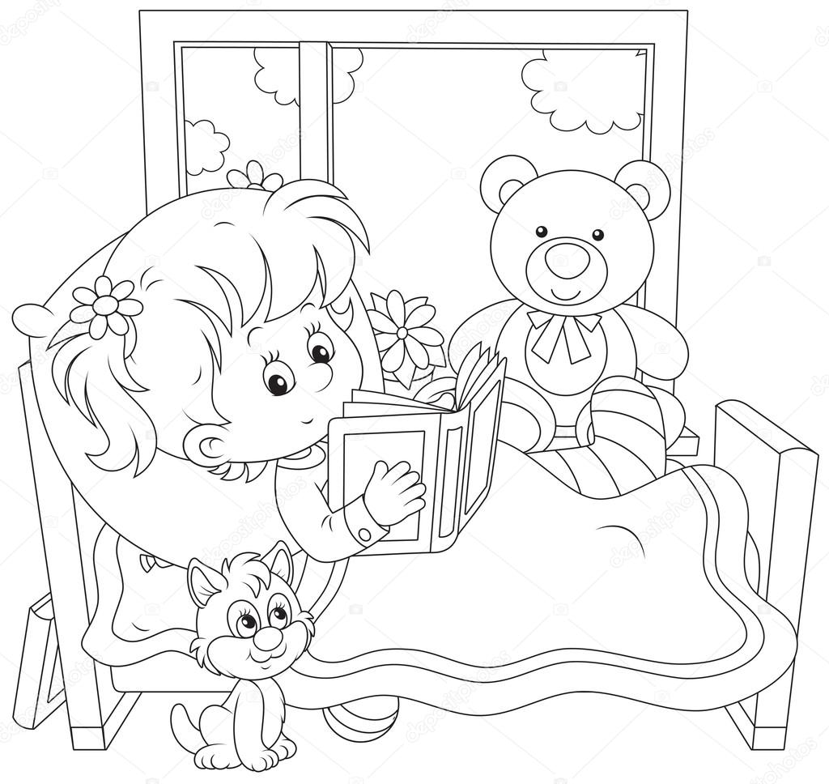

Dzień drugi – POTĘŻNY BÓG
Mt 21, 2-6
Idźcie do wsi, która jest przed wami, a zaraz znajdziecie oślicę uwiązaną i źrebię z nią. Odwiążcie je i przyprowadźcie do Mnie! A gdyby wam kto co mówił, powiecie: "Pan ich potrzebuje, a zaraz je puści"». Stało się to, żeby się spełniło słowo Proroka: Powiedzcie Córze Syjońskiej: Oto Król twój przychodzi do Ciebie łagodny, siedzący na osiołku, źrebięciu oślicy. Uczniowie poszli i uczynili, jak im Jezus polecił.

DLA RODZICA | Komentarz do czytania:  Jezus jako Bóg żywy był i jest potężny. Uciszanie burzy, wskrzeszanie umarłych, uzdrawianie chorych, to jeden z odprysków Jego mocy, którą objawiał na ziemi. Ten potężny Bóg ukrył się w małym opłatku chleba i stał się całkowicie zależny od kruchego człowieka. Tak potężnie wyraża się Jego pokora. Przychodzi do człowieka jako łagodny król, siedzący na osiołku. Nie chcący nikogo zniszczyć czy upokorzyć.

KORONKA BIBLIJNA Z TEKSTU
DUŻE PACIORKI:
Oto Król twój przychodzi do Ciebie łagodny, siedzący na osiołku, źrebięciu oślicy.
MAŁE PACIORKI:
Owocem ducha jest łagodność.

Historia o Kamilu
Kamil był postrachem nie tylko swojej szóstej klasy, ale całej szkoły oraz podwórka. Był znanym zabijaką, dla którego dzień bez bijatyki był dniem straconym. Nie ważne było dla niego czy zaczepia starszego i silniejszego chłopaka z ósmej klasy, czy może czwartaka trzęsącego kolanami na jego widok. Kamil uważał się za prawdziwego wojownika, który dzięki swojej odwadze, sile
i brutalności może przewodzić innymi chłopakami. Zachowanie syna bardzo martwiło rodziców i przysparzało im wiele kłopotów. Dlatego z nadzieją przyjęli wiadomość, że w nowy ksiądz wikary otworzył przy ich parafii klub samoobrony. Zapisali bardzo szybko Kamila, który z radością przyjął wiadomość, że będzie mógł ulepszyć skuteczność swoich ciosów i kopniaków.
Pierwszy trening ksiądz Marcin rozpoczął zajęcia od rozgrzewki, która pozbawiała większość zapisanych chłopców oddechu. Tylko Kamil zacisnął zęby
i w przeciwieństwie do reszty kolegów, którzy leżeli plackiem ciężko oddychając, nadal stał i patrzył wyzywająco na trenera. Ten uśmiechnął się do niego
i pochwalił za wytrwałość. Po treningu ksiądz Marcin zaprosił chłopców do kaplicy na krótką modlitwę, opowiedział historię o Dawidzie i Goliacie tłumacząc, że siła charakteru jest ważniejsza od brutalnej tężyzny fizycznej a następnie poczęstował wszystkich pysznymi ciasteczkami ryżowymi. I tak było co tydzień. Kamil zafascynował się zajęciami i trenerem, ale nadal twardą ręką i bolesnymi ciosami zaprowadzał porządek w szkole i na podwórku. Nie było widać żadnych zmian w jego zachowaniu, na co liczyli rodzice, nauczyciele i dzieci z okolicy.
Wydarzyło się jednak coś co zmieniło Kamila. Pewnego wieczoru, gdy
z księdzem Marcinem oraz kilkoma kolegami wracali po treningu do domu zobaczyli jak pod osiedlową „Żabką” kilku chuliganów napadło starszą kobietę. Wyrwali jej torebkę i przewrócili na ziemię. Następnie odwrócili się do nich
i zapytali patrząc wyzywająco na księdza - „Co jest? Coś nie pasuje?”. Było ich pięciu i Kamil był pewny, że jego trener zaraz wskoczy między nich i kilkoma ciosami powali wszystkich na ziemię. Tymczasem ksiądz Marcin popatrzył na leżącą nieruchomo staruszkę i nagle schylił głowę, spuścił wzrok i powiedział
- „Nie nic Panowie. Nic się nie stało”. Podpici chuligani popatrzyli chwilę na nich a potem pobiegli śmiejąc się w głos z „księdza-tchórza”. Tymczasem ksiądz nie spoglądając z nimi uklęknął przy leżącej kobiecie, szybko sprawdził jej puls
i oddech a następnie wezwał karetkę pogotowia i policję. Pomoc przybyła błyskawicznie. Okazała się, że staruszka upadając uderzyła się i straciła przytomność. Ksiądz Marcin długo rozmawiał z policjantami opisując dokładnie, ze szczegółami sprawców. Na koniec policjant podziękował mu, że nie wdał się w sprzeczkę z chuliganami tylko szybko wezwał pomoc.
„Możliwe, że dzięki temu uratował pan tej kobiecie życie” - powiedział jeden
z policjantów.
Kamil zrozumiał, że ksiądz Marcin mógł spokojnie pokonać tych chuliganów, ale najważniejszy dla niego był czas. Chciał jak najszybciej wezwać pomoc. Był bohaterem choć nie użył siły. Wszyscy chwalili go za spokój, łagodność
i opanowanie, oraz za mądrość. Każdy chłopak na osiedlu chciał zapisać się do klubu i być ministrantem.
„Pamiętajcie chłopcy, że siła jest w miłości do innych i chęci pomagania, a nie
w ciosach. A największym mistrzem w tej „sztuce walki” nie jestem ja, lecz Jezus Chrystus. On pokonał szatana i śmierć, nie oddając ani jednego ciosu. Dlatego poszedłem za nim” – powiedział do grupy a następnie uśmiechnął się do Kamila.

- Co było symbolem łagodności Jezusa w Ewangelii św. Mateusza?
- Jakie doświadczenie sprawiło, że Kamil stał się chłopcem łagodnym?
- Czy jesteś dzieckiem łagodnym? Co chciałbyś w sobie zmienić?

CYTAT:
Uległość i łagodność są najpotężniejszą bronią kobiety.

- Pokoloruj obrazek

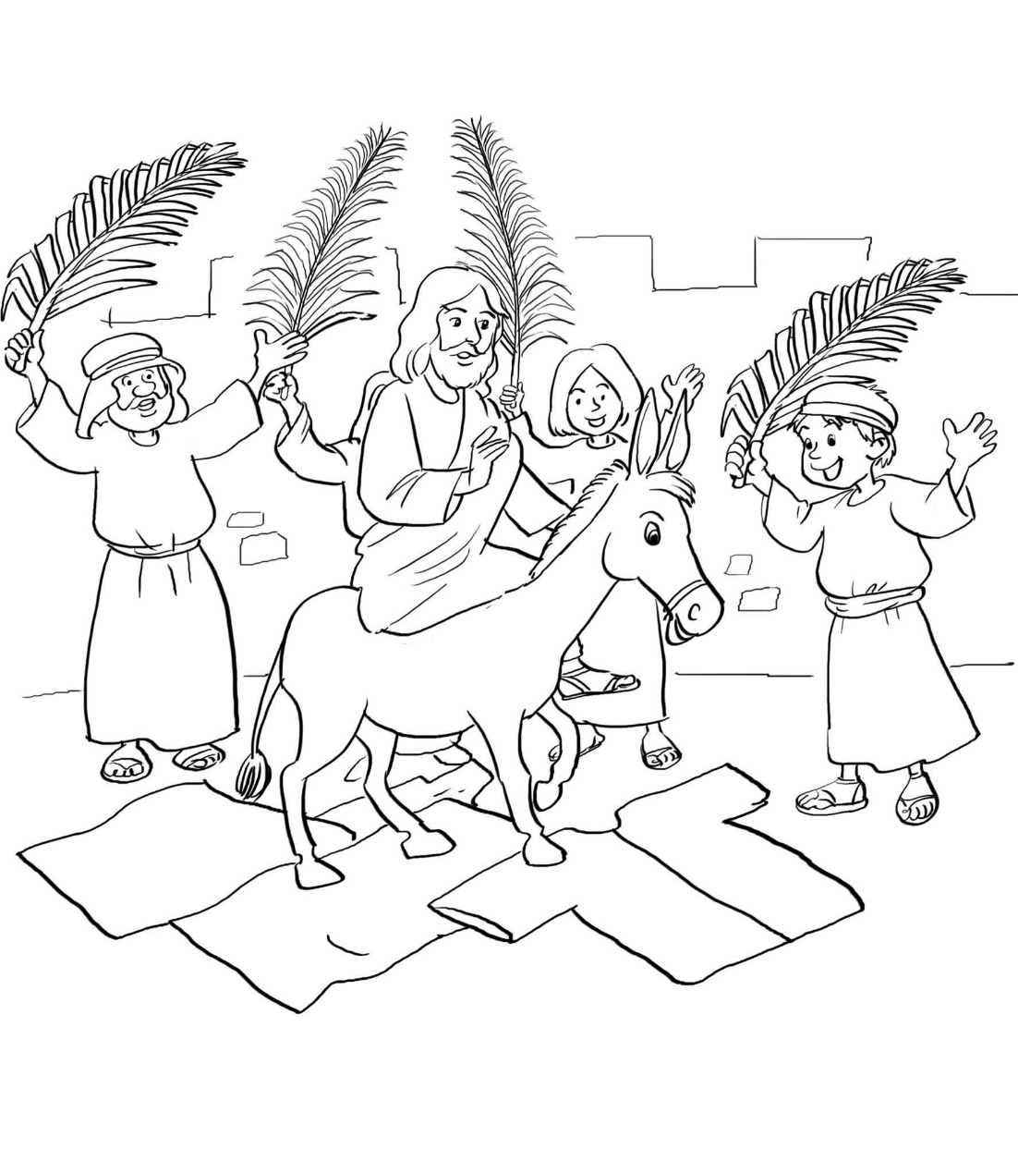
Dzień trzeci – ZAPROSZENIE DO STAWANIA SIĘ ŁAGODNYM
Flp 4, 5-7
Niech będzie znana wszystkim ludziom wasza wyrozumiała łagodność: Pan jest blisko! O nic się już zbytnio nie troskajcie, ale w każdej sprawie wasze prośby przedstawiajcie Bogu w modlitwie i błaganiu z dziękczynieniem! A pokój Boży, który przewyższa wszelki umysł, będzie strzegł waszych serc i myśli w Chrystusie Jezusie.

DLA RODZICA | Komentarz do czytania:  Chrześcijanin, to słowo pochodzące od Chrystusa. Być chrześcijaninem, to być drugim Chrystusem. Mamy się upodabniać do Jezusa także  w łagodności. Jest to zadanie, przed którym zostaliśmy postawieni w ciągu naszego życia. Mamy stawać się łagodni mocą Jego Ducha. Zaproś zatem Ducha Świętego do swojego serca i proś o dar łagodności. Łagodność to także owoc Ducha Świętego, który pokazuje Jego obecność w naszym życiu.

KORONKA BIBLIJNA Z TEKSTU
DUŻE PACIORKI:
Niech będzie znana wszystkim ludziom wasza wyrozumiała łagodność: Pan jest blisko!
MAŁE PACIORKI:
Owocem ducha jest łagodność.

Historia o Basi
Basia była ósmoklasistką i najlepszą uczennicą w szkole. Wygrywała wszystkie konkursy szkolne i powiatowe. Miała najlepsze oceny ze wszystkich przedmiotów, a z zachowania stawiano ją zawsze jako wzór innym dzieciom. Taki był obraz Basi w oczach rodziców i nauczycieli. Tymczasem dziewczynka była nieznośna dla swoich kolegów i koleżanek. Wywyższała się i traktowała innych
z pogardą. Gdy patrzyli na nią dorośli była miła, uczynna i bardzo koleżeńska. Jednak, gdy tylko znikali bardzo szybko zmieniała się w złośnicę, dla której inne dzieci były tylko obiektem do złośliwych żartów, docinków lub przezwisk. Taka była Basia w szkole i na podwórku. Jednak nikt z dzieci nie mógł jej zobaczyć taką jaką była naprawdę, gdy wracała do domu. Basia mieszkała z babcią. Jej rodzice wyjechali za granicę, by tam pracować. Zostawili córkę z babcią mówiąc, że to dla jej dobra.
„Zarobimy dużo pieniędzy. Będziesz miała wszystko o czym zamarzysz: laptopa, piękne ubrania, hulajnogę elektryczną. Tutaj jest dobra szkoła, a tam, gdzie my jedziemy nie miałby się kto tobą zajmować, bo my tam dużo pracujemy”- mówili rodzice.
Tymczasem Basia tęskniła za przytuleniem do taty i mamy. Rozmowami wieczorami lub gdy któreś z rodziców czytało jej bajki na dobranoc. Chciała mieć ich, a nie pieniądze. Dlatego gdy usłyszała, że najlepsza uczennica w regionie dostanie w nagrodę wycieczkę i będzie mogła wraz z rodzicami wyjechać na dwa tygodnie postanowiła, że zrobi wszystko by wygrać. Dlatego też uczyła się codziennie do późna w nocy. Przez to była zmęczona i rozdrażniona. Bała się też, że gdy zaprzyjaźni się z kimś, to ta osoba pozna jej tajemnicę i sama zapragnie wygrać nagrodę. Dlatego była taka niemiła dla wszystkich.
Gdy na koniec roku szkolnego zostały ogłoszone wyniki i Basia zajęła pierwsze miejsce, była najszczęśliwszą osobą na ziemi. Jednak, gdy okazało się, że zamieniono nagrodę z wycieczki na nowy laptop, dziewczynka się załamała. Zrozpaczona, pobiegła przed siebie i zatrzymała się dopiero pod starym krzyżem, który był postawiony na skraju lasu.
„Panie Jezu ratuj mnie. Ja chcę mieć rodziców. Nie chce być wredna. Ja potrzebuję pomocy” – krzyczała. Popłakana usiadła pod krzyżem i zmęczona zasnęła. Nagle ktoś ją przebudził. Otworzyła oczy i zobaczyła swoich rodziców.
„Ale jak to?”- pytała zaskoczona – „Nie jesteście zagranicą?”.
„Kochanie” – powiedział tato przytulając swoją córkę - „Postanowiliśmy z mamą wrócić do domu. Wiem, że nie będzie nas stać na to co mieliśmy wcześniej, ale bardzo za tobą tęskniliśmy. Czy zgodzisz się żyć biedniej?” - zapytał z niepokojem, patrząc na córkę.
„Tak, tak, tak. Kocham Cię Tato. Kocham Cię Mamo. Kocham Cię Jezu” - krzyknęła Basia a rodzice popatrzyli na nią zdziwieni.
Od tego czasu Basia nadal była najlepszą uczennicą tak w nauce jak
i w zachowaniu, ale stała się uśmiechniętą i łagodną, a przez to bardzo lubianą koleżanką.

- Co św. Paweł pisze o łagodności?
- Co sprawiło, że Basia stała się dziewczynką łagodną?
- Poproś Ducha Świętego o dar łagodności!

CYTATY:
Łagodność uśmierza ból.

- Pokoloruj obrazek

